Toader Mihai
237

Documentatie laborator 4

1. Cerinta problemei
Tema:
• Folosirea executiei concurente prin apeluri asincrone.
• Folosirea mecanismelor: future, promises si thread_pool.
• Analiza imbunatatirii performantei executiei unei aplicatii (de tip business) prin programare concurenta.
Un magazin vinde produse pentru care are o descriere caracterizata de urmatoarele atribute (nume, cod_produs, pret_unitar, unit_masura).
Se pot opera mai multe vanzari simultane!

Permanent se mentine o evidenta actualizata pentru:
• stocurile existente: lista de stocuri; stoc= (cod_produs, cantitate)
• vanzarile efectuate: lista de vanzari; vanzare = (data, produs, cantitate)
• facturile emise; lista de facturi, factura = (nume, vanzare, suma_totala),
• soldul total (suma existenta in casa).
Periodic sistemul face o verificare a stocurilor prin verificarea corespondentei corecte intre stoc, totalitatea produselor vandute (de la ultima verificare pana in prezent), sumele incasate in aceeasi perioada si soldul total.
Sistemul foloseste un mecanism de tip ‘Thread-Pool’ pentru rezolvarea concurenta a vanzarilor.

Pentru a testare se vor implementa urmatoarele variante:
1) initierea vanzarilor printr-o UI (interfata utilizator) minimala;
2) crearea unui thread paralel care initiaza/creeaza la interval de 5 sec o noua vanzare folosind date generate aleatoriu;
3) adaptarea problemei pentru a fi o aplicatie client-server prin care vanzarile sunt initiate remote de client, iar pe server se face gestiunea magazinului.
Pentru verificare se cere salvarea pe suport extern a stocurilor, a listei vanzarilor si a facturilor si a rezultatelor operatiilor de verificare executate periodic.

2. Specificatii
Proiectul este scris in java si contine 3 module: un client, model si server. In model sunt sunt clasele comune folosite de client si server.
Clientul poate trimite 2 requesturi la server, un request pentru a lua toate produsele, si unul prin care initiaza o vanzare. Prin intermediul clientului se pot crea mai multe threaduri care cumpara in mod paralele produse de la server.
Pentru comunicarea intre client si server folosesc clasa Command. Aceasta clasa are un camp pentru comanda si unul pentru response (payload). De exemplu pentru a lua toate produsele disponibile de la server, clientul trimnite un Command care are ca si comanda "GetProduse" si primeste inapoi de la server un Command care are ca si payload o lista de produse. Pentru a initializa o vanzare, clientul trimite un SellCommand la server cu campurile: id produs, nume cumparator, data si cantitatea, iar daca vanzarea a avut loc cu succes, serverul va return un Command cu commanda "buy_succes".
Serverul foloseste un ThreadPool care initilizeaza un numar dat de worker threaduri si un thread receiver, dar si un thread de check.
Threadul receiver primeste requesturile de la client si le pune intr-o coada.
Threadul de check verifica daca soldul curent corespunde cu datele din facturi.
Iar threadurile worker, iau requesturile din coada si returneaza un raspuns.

3. Diagrama
3.1 Server
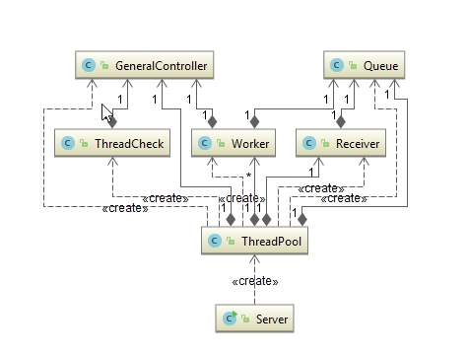

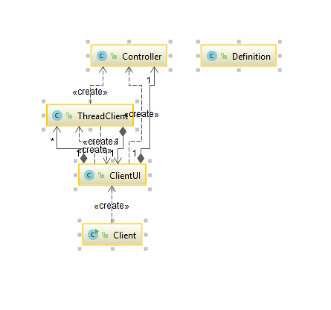

3.2 Client

3.3 Model
